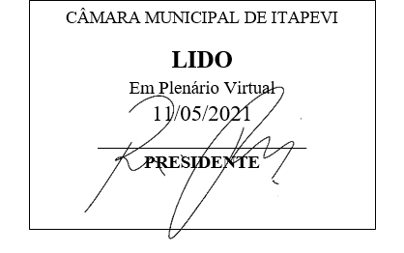
INDICAÇÃO nº 1194/2021
Súmula: Solicita providências do Executivo junto a Secretaria de Infraestrutura e Serviços Urbanos, Sr., Marcos de Oliveira Anjos, para que realize a operação tapa buraco na Estrada da Granja, altura do n°694 – Chácara Santa Cecilia, neste município.
INDICO à Mesa, na forma regimental vigente, seja oficiado ao Excelentíssimo Sr. Igor Soares, Prefeito Municipal, para que determine através da Secretaria de Infraestrutura e Serviços Urbanos, a operação tapa buraco na Estrada da Granja, altura do n°694 – Chácara Santa Cecilia, neste município.
JUSTIFICATIVA
Senhor Presidente,
Senhores Vereadores,
Senhoras Vereadoras.

Em visita ao local, moradores da rua supracitada estão reclamando de buracos que vem tomando grandes proporções e causando sérios transtornos e prejuízos aos usuários que utilizam a rua supracitada, além dos riscos inerentes à situação. A operação é voltada a melhoria das condições de tráfego da localidade, com vista a evitar em especial a ocorrência de acidentes.
Desta forma pedimos a esta nobre secretaria que inclua em seu cronograma o pedido supra.

Sala das Sessões Bemvindo Moreira Nery, 03 de maio de 2021.

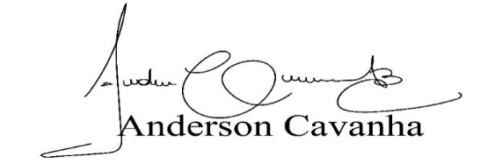
(Bruxão Cavanha – PL)
Vereador

